Unverbindliche Anmeldung
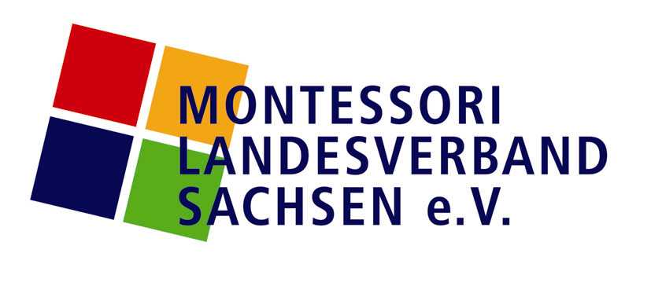für einen Nationalen Montessori-Diplomkurs
veranstaltet vom Montessori Landesverband Sachsen
in fachlicher Kooperation mit der Deutschen Montessori Gesellschaft e.V.
Hiermit bekunde ich mein Interesse für einen Montessori-
Diplomkurs in Dresden.
Name, Vorname
Geburtsdatum ……………………………………….
PLZ Wohnort
Straße
Telefon…………………... E-Mail …………………………………
Beruf
Arbeitsstätte
Ausbildung
Wünsch und Interesse:

………………………………………………………………………….

………………………………………………………………………….

………………………………………………………………………….

Interesse an unserem Montessori-Infobrief? ja/nein

Ort, Datum: Unterschrift:

Bitte senden Sie dieses Schreiben an:
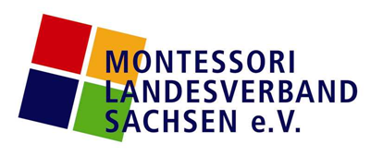
hennigsteffi@gmx.de oder
Steffi Hennig
Kleine Seite 18
02829 Schöpstal

